 | COMUNE DI TAURISANO  Provincia di Lecce  SETTORE URBANISTICA-ASSETTO DEL TERRITORIO-AMBIENTE

Al Responsabile del settore Urbanistica - Assetto del Territorio – Ambiente

Comune di TAURISANO (Le)

urbanistica.comune.taurisano@pec.rupar.puglia.it

OGGETTO: RICHIESTA CERTIFICATO DESTINAZIONE URBANISTICA
(ART.30 D.P.R. n.380 del 06.06.2001)
Il/La sottoscritto/a ____________________________________C.F.__________________
domiciliato in ________________ alla via __________________n.____Tel.*___________
PEC*________________________________Email*______________________________

nella qualità di □ Proprietario □ Possessore □ Promittente acquirente □ Altro_______

□ Legale rappresentante di________________________________________________

□ Tecnico incaricato in nome e per conto dell’avente titolo______________________

C H I E D E

il rilascio del Certificato di Destinazione Urbanistica relativo al/ai seguente/i terreno/i:

FOGLIO | PARTICELLA | SUPERFICIE mq, | LOCALITA’
che il suddetto certificato venga rilasciato per uso............….…………..............……………..

e che tale certificato, rilasciato in forma digitale, sia inviato, oltre che all’indirizzo suindicato, al seguente indirizzo di P.E.C.______________________________________

Si allega:

- Autodichiarazione ai sensi dell’art.47 del DPR n.445/00 (da compilare e allegare obbligatoriamente quale parte integrante della richiesta);
- Ricevuta del versamento diritti di segreteria (vedi informazioni);
- Marche da bollo, dichiarazione dell’assolvimento dell’imposta di bollo, o dichiarazione di esenzione nei casi previsti;
- copia aggiornata stralcio foglio di mappa e, possibilmente, stralcio rilievo aerofotogrammetrico e stralcio strumento urbanistico generale.

Taurisano, lì ______________ Firma________________________

DICHIARAZIONE SOSTITUTIVA di ATTO di NOTORIETA'
(Art. 47 D.P.R. 28 dicembre 2000, n. 445)

Il /la sottoscritto/a ______________________________nato/a in __________________________
il ______________ residente in _______________ via ______________ n. ____ consapevole che chiunque rilascia dichiarazioni mendaci, forma atti falsi o ne fa uso è punito ai sensi del codice penale e delle leggi speciali in materia, dichiara che sul terreno/i di cui:
FOGLIO | PARTICELLA | SUPERFICIE (are) | LOCALITA’

- 1. Non insiste fabbricato, l’area non è stata asservita/vincolata alla realizzazione di fabbricati, anche su altre particelle e non deriva da particelle su cui insistevano fabbricati al momento del frazionamento;
- 2. Non insiste fabbricato ma l’area è stata asservita/vincolata alla realizzazione di un fabbricato identificato dalla particella n……….. per cui è stato rilasciato il seguente titolo abilitativo edilizio:…………………………………………….n……………..del………………….
- 3. Non insiste fabbricato, ma la particella deriva dalla originaria particella n…….. su cui insisteva, alla data del frazionamento, un fabbricato per cui è stato rilasciato il seguente titolo abilitativo edilizio:…………………………………………….n……………..del………………….
- 4. Insiste un fabbricato realizzato con il seguente titolo abilitativo edilizio:
……………………………………….………………….. n……………. del ………………………..;
- 5. Insiste un fabbricato, per il quale è stato rilasciato il seguente titolo abilitativo edilizio in sanatoria (Condono edilizio): N.……………. del ………………………..;
ovvero è stata presentata domanda di sanatoria edilizia n……........ del ...........………………….;
- 6. Insiste un fabbricato realizzato in data antecedente il 01.09.1967.
Letto, confermato e sottoscritto.

Data _____________________ Firma____________________________________

L'autenticità della firma della dichiarazione da produrre agli organi della pubblica amministrazione nonché ai gestori di servizi pubblici è garantita con le seguenti modalità:

- Invio per Posta Elettronica Certificata all’indirizzo: urbanistica.comune.taurisano@pec.rupar.puglia.it
firma digitale, o firma non digitale con allegato documento di riconoscimento.
- Posta Ordinaria: firma con allegato documento di riconoscimento.
- Presentazione diretta all’Ufficio Protocollo, firma apposta in presenza del dipendente addetto a riceverla.

AUTENTIFICAZIONE DI SOTTOSCRIZIONE

A norma degli artt. 4 e 21 D.P.R. 28 dicembre 2000, n. 445, previa identificazione a mezzo di (1) ___________________________________________________________________________________________________________
□ dichiaro autentica la firma apposta sulla suestesa dichiarazione e resa in mia presenza (art. 21).
□ attesto che la suddetta dichiarazione è stata resa in mia presenza, ma che il/la dichiarante non può sottoscriverla a causa di _________________________________________ (art. 4).

Data __________________ Firma_______________________________

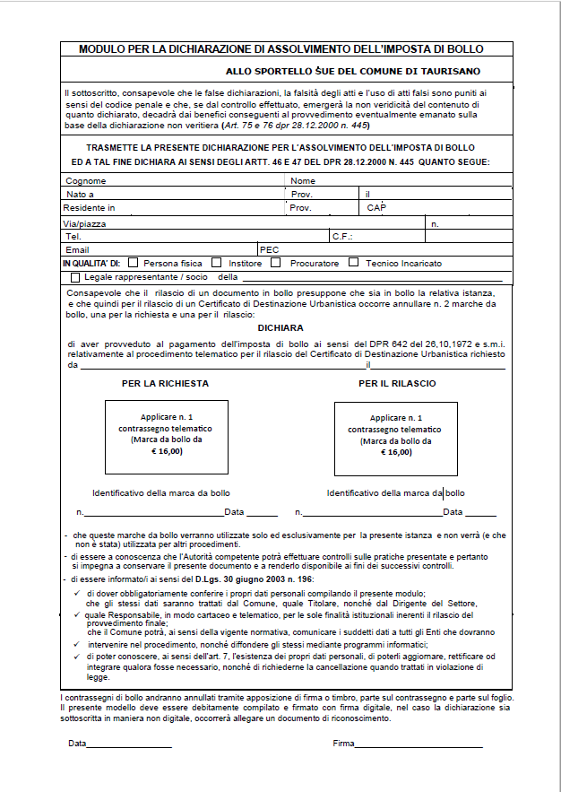

INFORMAZIONI

I diritti di segreteria da corrispondere sono i seguenti:

- € 30,00 per un numero di particelle fino a 3 (tre)
- € 40,00 per un numero di particelle da 4 (quattro) a 10 (dieci)
- € 50,00 per un numero di particelle superiore a 10 (dieci)
- maggiorazione per urgenza € 50,00

e potranno essere pagati con le seguenti modalità:

- Bonifico bancario: IBAN IT 02 P 05262 79748 T20990000380 (BIC/SWIFT CODE: BPPUIT33XXX)
- Bollettino postale sul CCP n. 14436737 intestato a “Comune di Taurisano – Servizio Tesoreria – 73056
- PagoPA sul sito del Comune di Taurisano

La richiesta di Certificato va inviata al seguente indirizzo:

urbanistica.comune.taurisano@pec.rupar.puglia.it

Il Certificato viene rilasciato in formato digitale, e spedito all’indirizzo di posta elettronica da cui proviene la richiesta e, in aggiunta, ad altro indirizzo PEC indicato dal richiedente (per esempio al notaio in caso di stipula notarile).

Il rilascio dei Certificati avviene in carta legale (tranne nei casi di esenzione dal bollo a norma di legge) e richiede l’annullamento di n. 2 marche da bollo da 16.00 euro, una relativa alla richiesta e una relativa al rilascio.
In allegato il modulo per la dichiarazione dell’assolvimento dell’imposta di bollo.

Il Certificato di Destinazione Urbanistica ha validità limitata ad un anno dalla data del rilascio, salvo che non intervengono nel frattempo modifiche agli strumenti urbanistici od alla legislazione nazionale o regionale inerente la materia. Non può essere prodotto agli organi della pubblica amministrazione o ai privati gestori di pubblici servizi.

Per delucidazioni/informazioni:
email l.maggio@comune.taurisano.le.it - Tel. 0833626444

